Департамент образования города Москвы
Государственное бюджетное общеобразовательное учреждение
города Москвы
«Гимназия № 1505 «Московская городская педагогическая гимназия-лаборатория»»
ДИПЛОМНОЕ ИССЛЕДОВАНИЕ
на тему:
Создание сверлильного станка

Выполнил:
Андреев Аркадий Гавриилович, 10Б
Руководитель
Наумов Алексей Леонидович
подпись ___________________
Рецензент:
Голодняк Михаил Михайлович
подпись ___________________

Москва
2017/2018 уч.г.

Оглавление

Введение…………………………………………………………….2

- Первая глава. Электродвигатели……………………..…….3

- Вторая глава. Техническая характеристика………………. 6

Заключение..………………………………………………………...9

Список литературы………………………………………………..10

Введение.
Данная работа посвящена созданию прототипа автоматизированного сверлильного станка. Основными преимуществами которого, будут являться его небольшие размеры, дешевизна, доступность и простота в эксплуатации.
Данному устройству можно найти множество применений, как в школе, так и дома. Например, при создании печатных плат очень важна точность, которую не всегда можно обеспечить вручную. Или, предположим, что вам просто нужно сделать несколько маленьких отверстий в небольшой планке. В любых подобных ситуациях станок окажется крайне полезным, однако профессиональное оборудование стоит больших денег, поэтому я решил собрать свой собственный прототип.
Я выбрал эту тему, потому что увлекаюсь программированием микроконтроллеров Arduino. Я давно хотел создать свой серьезный проект и попробовать сделать что-то новое.
В первой главе своей дипломной работы я объясню принцип работы используемых мной в проекте моторов. Во второй главе я изложу технические характеристики своего станка.
Данный проект будет интересен тем, кто увлекается Arduino или просто любит самоделки(DIY).

Первая глава. Электродвигатели.
В своем проекте я буду использовать шаговые моторы для перемещения сверлильной площадки по осям Х и Y, и для перемещения самого сверла по оси Z. Также мне пригодится мотор постоянного тока для сверления, поэтому я опишу принципы работы этих моторов.
Суть любого электродвигателя заключается в том, чтобы перевести электрическую энергию в механическую. Основными показателями электродвигателя являются: мощность, количество оборотов в минуту, напряжение и тип питания.
У каждого электромотора есть свои особенности, которые обусловливают его область применения, в своем проекте я буду использовать два шаговых мотора для перемещения сверлильной площадки по осям и один мотор постоянного тока для сверления. Первую главу своего диплома я бы хотел разбить на две части. В первой я расскажу про принципы работы шаговых моторов и моторов постоянного тока, их плюсы и минусы и способы контроля данных моторов. И во второй части, я постараюсь объяснить, какой мотор для сверления буду использовать я, и почему.
- Виды электродвигателей и принцип их работы
Все электродвигатели делятся на пять видов: электродвигатель постоянного тока, электродвигатель переменного тока, шаговые электродвигатели, серводвигатели и линейные электромоторы. Но, как я уже сказал ранее, я буду использовать только шаговые электродвигатели и двигатели постоянного тока. Чуть позже мы рассмотрим двигатель постоянного тока и шаговый двигатель более детально.
Первым делом хотелось бы рассмотреть электродвигатель постоянного тока (ДПТ). Данные двигатели можно найти во многих портативных бытовых устройствах, машинах и в некоторых видах промышленного оборудования, том числе и буровых станках. Принцип работы заключается в том, что внутри двигателя находится магнит, который обеспечивает постоянное магнитное поле для специального вращательного элемента, называемого якорем, на деле это простая катушка, к которой подводится постоянный ток через специальное кольцо – роттер. К роттеру подводится ток и он крепится к катушке. Когда ток проходит через катушку, в ней появляется электромагнитная сила, которая по закону Лоренса заставляет катушку вращаться. Однако, если катушка одна, то , когда она будет располагаться перпендикулярно полу момент вращения будет равен нулю и она замедлиться, и за счет инерции продолжит вращение. Вследствие этому, вращение будет неравномерным, чтобы добиться плавности, можно добавить еще больше катушек.
Пару слов по поводу контролирования ДПТ. Чем большее напряжение будет подано на якорь, тем больше будет частота вращение. Добиться точной работы от такого двигателя без дополнительных средств – невозможно, поэтому к каждому шаговому мотору я буду подключать специальный драйвер, который увеличит точность.
Далее я рассмотрю шаговые электродвигатели. Такие электродвигатели очень выгодно и просто использовать для реализации систем точного позиционирования (таким моторам свойственна повышенная точность). Шаговые моторы мы можем встретить в ЧПУ станках и различных роботизированных манипуляторах. Главной особенностью ШД является то, что он работает не непрерывно, а пошагово. ШД вращается так называемыми шагами, шаг – это часть полного оборота двигателя. Также в отличии двигателей переменного и постоянного тока, ШД управляется импульсами. У ШД чаще всего статор состоит из зубьев, каждый из которых попарно запитан разными источниками постоянного тока. Стоит отметить, что каждая пара зубьев находится строго напротив друг друга. Это сделано для того, чтобы роттор, который к слову тоже состоит из зубьев различных по кол-во с зубьями стартера, касался своими зубьями только одной пары зубьев стартера. Таким образом, если по очереди включать и отключать питание каждой пары зубьев на стартере, то роттер будет вращаться, из-за того, что его зубьям будут притягиваться к новым, запитанным зубьям стартера. Исходя из этого можно объяснить сколько «шагов», в каком шаговом моторе будет. Чем больше зубьев на стартере, тем больше шагов в моторе.
В отличии от ДПТ ШД управляются электрическими импульсами. Соответственно, чем чаще будет подаваться импульс, тем больше будет частота вращения якоря.

- Сверление.
В своем проекте я собираюсь использовать электродвигатель постоянного возбуждения. Это такой вид двигателей постоянного тока. От обычного двигателя постоянного тока он отличается тем, что его стартер является не простым магнитом, а электромагнитом запитанным от того же источника, что и роттер. Исходя из названия, можно понять, что источник подключается к стартеру параллельно. Также можно подключить источник и стартер последовательно, но тогда мы не добьемся нужного нам эффекта. Если подключить последовательно, то пусковой момент мотора будет выше параллельного, но при возникновении сопротивления вращения мотора, его скорость будет заметно снижаться, в отличии от моторов параллельного возбуждения. Моторы параллельного возбуждения имеют низкий пусковой момент, но при этом выдерживают хорошую стабильную скорость при нагрузках.

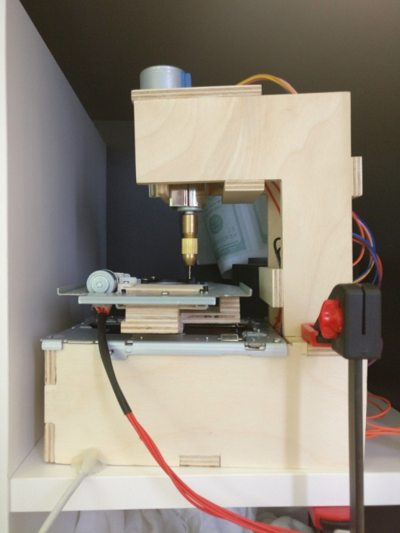
Вторая глава. Техническая характеристика.
- Корпус
Корпус я решил сделать из фанеры, т.к это один из самых прочных и доступных материалов. На фотографии видно, что все вертикальные грани прочно скреплены с горизонтальными, с помощью “вырезов”. Одним из минусов фанеры является то, что не желательно сверлить вдоль, это может привести к тому, что фанера начнет расслаиваться и конструкция потеряет прочность. В связи с этим я решил склеивать детали друг с другом в местах состыковки (вырезах), чтобы детали скреплялись прочно, как паззл.
В подобных проектах многие не используют дополнительный строительный материал (фанеру). Вместо этого люди пользуются корпусами от cd-rom’ов, однако в такую конструкцию невозможно вместить всю электронику, поэтому все микроконтроллеры и провода лежат отдельно. Из-за этого проект получается громоздким и не портативным. В моем случае я специально оставлял пустые места в корпусе, чтобы в дальнейшем уложить туда всю электронику.
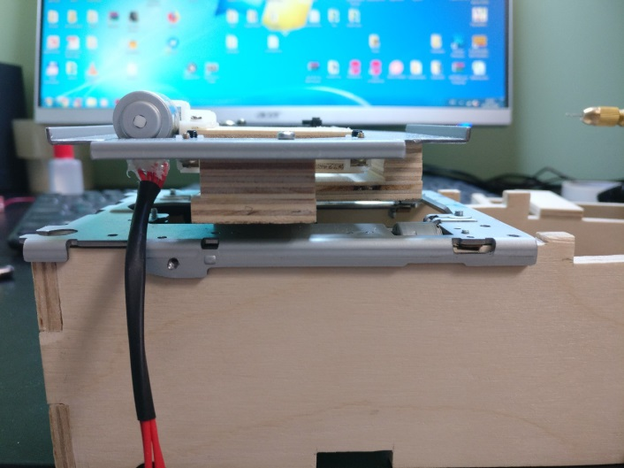
- Оси X и Y
Очень важной часть конструкции является параллельное закрепление осей. Если оси будут не параллельны, то в процессе перемещения сверлильной площадки, их будет клинить. Также есть шанс того, что сверло будет просто не дотягиваться до некоторых участков. Крепить оси на болты, гайки и все прочее, что связано с резьбой - не лучшая идея, т.к. моторы создают вибрацию, за счет которой болты будут раскручиваться.
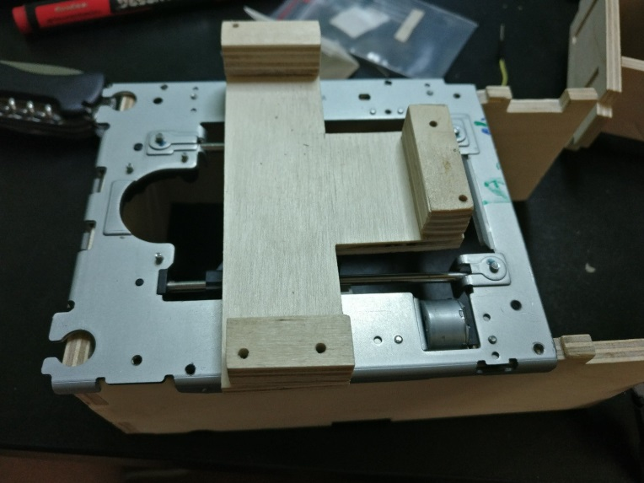
В связи с этим, я воспользовался преимуществом площадки нижней оси. Вследствие того, что она сделана из множества деталей, между ними есть пространство, в которое можно залить эпоксидную смолу и накрепко прикрепить платформу к чему-либо. Я собрал вот такую т-образную деталь из фанеры (ф. 3) и прикрепил к ней ванночку для эпоксидной смолы снизу. С помощью уровня мне удалось расположить обе комплектующие параллельно и залить ванночку эпоксидной смолой. Далее в т-образной детали я прикрепил верхнюю ось.
- Ось Z (механизм опускания сверла)
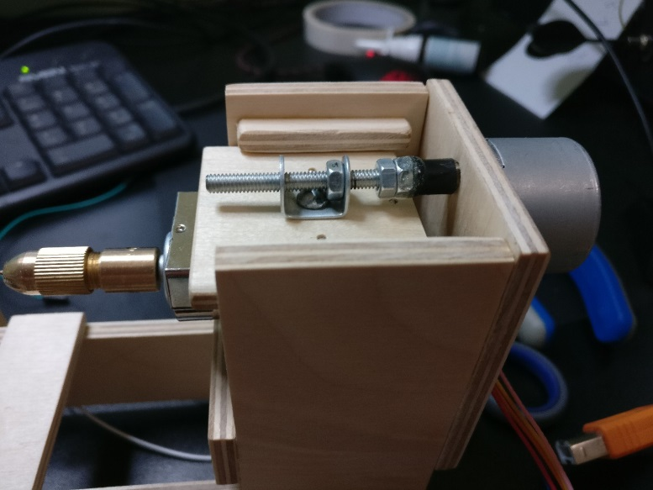
Для реализации данного механизма, мне потребовалось закрепить мотор постоянного тока (со сверлом) на платформе с одной стороны. С другой стороны я прикрепил п-образную скобу со сквозным отверстием, через которое я вдел ось шагового мотора с резьбой. Главной деталью конструкции является гайка в п-образной детали (ф.4). Она зафиксирована стенкой п-образной детали и винтом, который держит п-образную деталь. Из-за фиксации гайка не может вращаться, поэтому она передвигается по оси мотора вместе с платформой вверх и вниз, в зависимости от того, в какую сторону крутиться мотор.
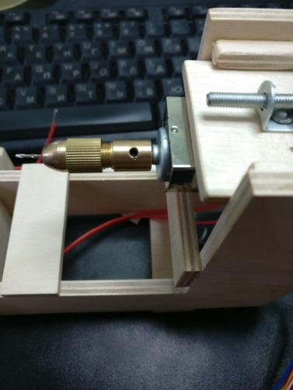
- Мотор постоянного тока (сверление)
Я взял мотор постоянного тока на 5V и диаметром вала на 2мм. В сети Интернет существует множество способов крепления вала мотора к сверлу. Я выбрал самый бюджетный и эффективный – цанговый патрон для сверла.
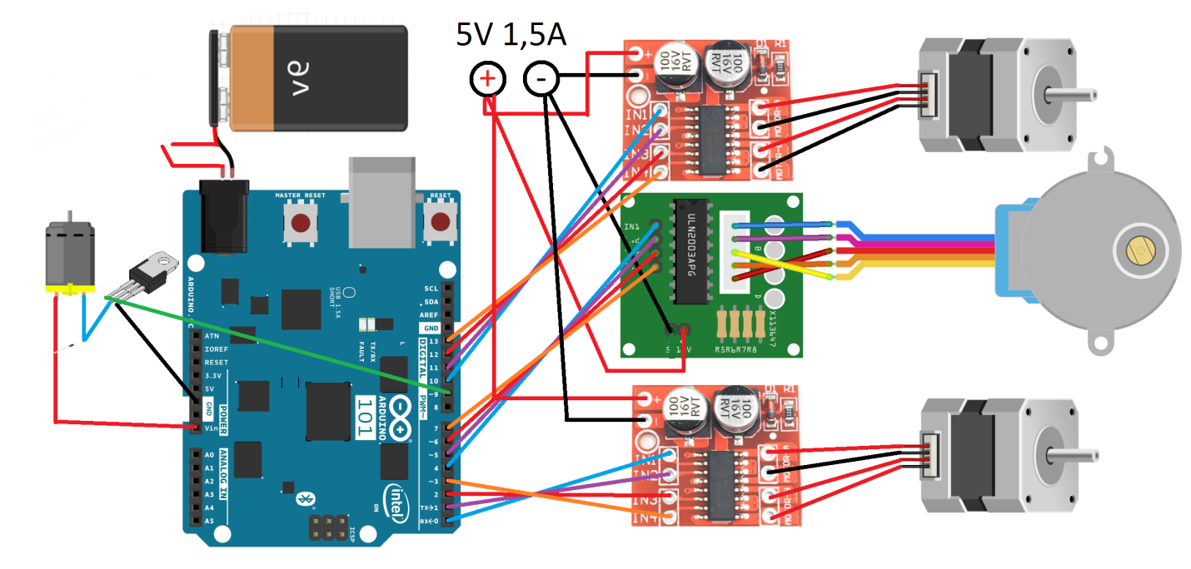
- Подключение
На данной схеме изображено подключение всех комплектующих к микроконтроллеру. Важно отметить, что питание моторов и Arduino происходит от двух разных источников, т.к. при включении моторов сила тока в цепи существенно увеличивается, и это приводит к перезагрузке Arduino. Если не углубляться в принципы работы микросхем драйверов (три платы справа от ардуино), то к каждому шаговому мотору подключается четыре провода: два плюса и два минуса (в каждом моторе находится по две катушки). К драйверам, в свою очередь подключается отдельное питание каждого мотора от общей сети(питание моторов происходит от драйверов) .

Заключение.
Перед началом работы над проектом я поставил себе цель: «Создать ЧПУ сверлильный станок, способный просверлить три отверстия в бруске, которые соединятся в равносторонний треугольник.» Также я учитывал то, что мне нужно собрать максимально дешевый, простой, компактный и “солидный” станок.
Из-за экономии ресурсов и денег, я просчитался с «моментом сверления». Дело в том, что диаметр вала моторчика равен 2мм, а диаметр цангового патрона 2,5 мм. Из-за такой небольшой разности в диаметре посадочного размера патрона, патрон и сверло крайне сложно отцентровать, то есть сделать так, чтобы при вращении оно было строго перпендикулярно поверхности сверлильной площадки. Вследствие этого диаметры отверстий получаются в два раза больше и конструкция сильно вибрирует. В следующий раз я не собираюсь экономить на этом и закажу сразу цельный мотор со своим цанговым мотором.
Также на защите темы своего диплома я говорил, что, если у меня останется время, то я займусь созданием универсального крепления для сверлильной платформы, но мне не хватило времени, поэтому я собираюсь доработать этот момент в ближайшее время.
На мой взгляд, мой проект удался, т.к. я выполнил многие пункты из своих целей, а также все инженерные решения я придумывал сам и всю работу выполнил своими руками. Я сделал проект максимально дешевым и компактным. Я долго работал над его видом и, как мне кажется, он выглядит достаточно презентабельно для показа на какой-нибудь выставке или олимпиаде.

Список литературы.
- https://www.youtube.com/channel/UCd2xCvSorluPtrpdhlXkTnw видео уроки по электродвигателям
- https://electrosam.ru/glavnaja/jelektrooborudovanie/ustrojstva/elektrodvigatel/ краткие пояснения
- http://robotosha.ru/electronics/how-stepper-motors-work.html шаговые двигатели
- http://robotclass.ru/tutorials/arduino-stepper-28byj-48-uln2003/ управление шаговыми моторами

